

XXX项目
佐证材料

目录
一、纯文字佐证材料 3
二、表格和图片佐证材料 3
三、制度文件佐证材料 4
四、新闻稿和推文佐证材料 5
五、视频类佐证材料 6
六、学术论文 7
七、著作、教材、专利 8
八、获奖等其他材料 9

注意：目录已设置自动链接到对应页码，建议不删，直接修改目录文字；所有佐证材料完成后，返回目录页直接更新页码。
操作步骤：右键→更新目录→只更新页码。

佐证材料格式要求

一、纯文字佐证材料
正文格式：
报告的一级标题四号楷体，首行缩进2字符，如：（一）……
报告的二级标题四号仿宋，首行缩进2字符，如：1.……
报告的三级标题小四号宋体加粗，首行缩进2字符，如：（1）……
正文小四号，宋体，1.5倍间距，段落首行缩进2字符。

二、表格和图片佐证材料
请对图片与表格加以文字描述。
例：
表1 团队成员信息统计（宋体5号字）
姓名 | 职称 | 学历
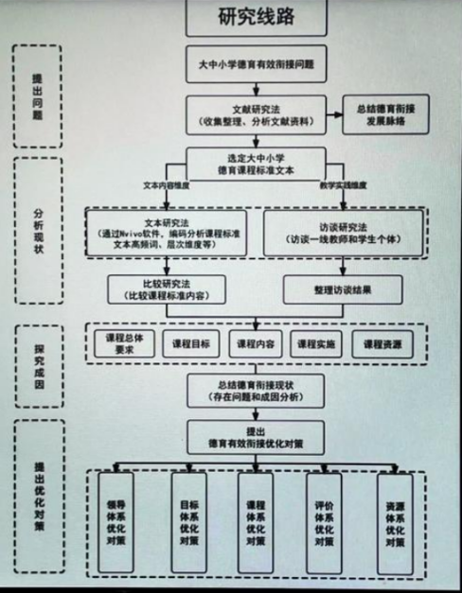
图1 技术路线图（宋体5号字）

三、制度文件佐证材料
制度类佐证材料需提交盖章扫描件pdf，转为图片并逐页插入，参考如下：
1.制度：《广州华南商贸职业学院“创新强校工程”项目专项资金管理办法》（华贸院字〔2023〕61号，2023年11月发布）
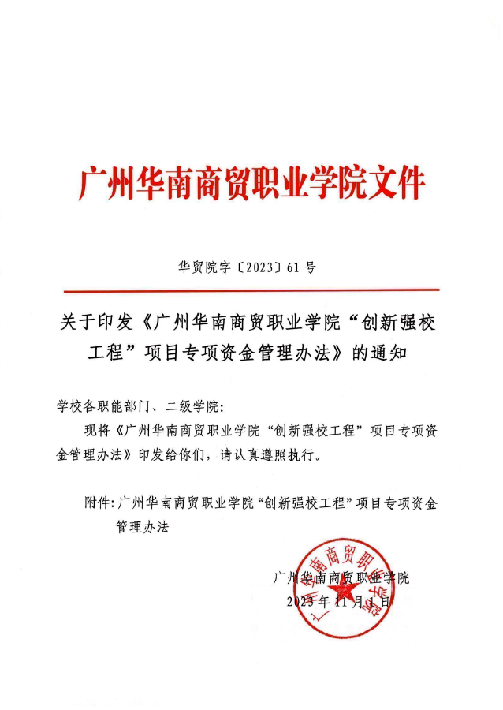
（注意：需逐一插入完整制度图片，以上仅限参考）

四、新闻稿和推文佐证材料
仅限已发布新闻稿和推文的，截图插入，并附上来源网址，参考如下：
新闻稿：以匠心育人才，传非遗技艺——广州华南商贸职业学院精雕技能大师工作室正式揭牌
链接：https://www.scbt.edu.cn/html/www/xuexiaoxinwen1342/2063881233061974018.html
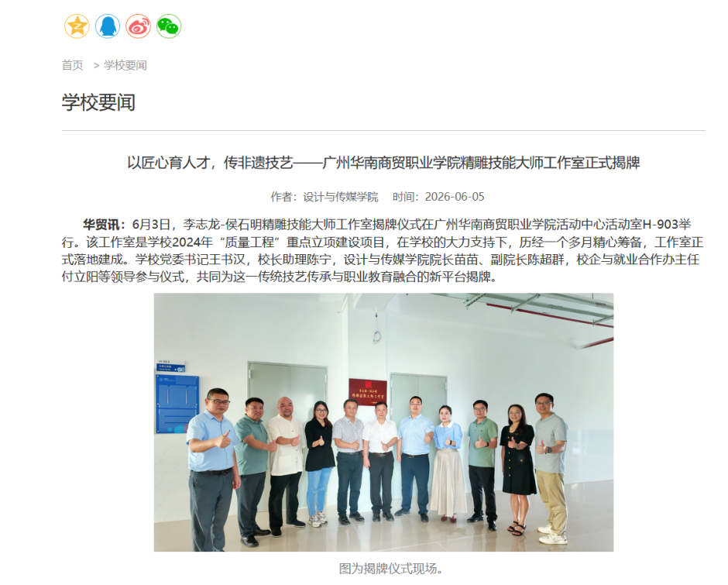

五、视频类佐证材料
提供视频封面截图，并附上视频网址。
课程视频：《XXXXXXXX》课程
链接：https://mooc1.chaoxing.com/mooc-ans/mycourse/teacherstudy?chapterId=785379963&courseId=237098479&clazzid=143968474
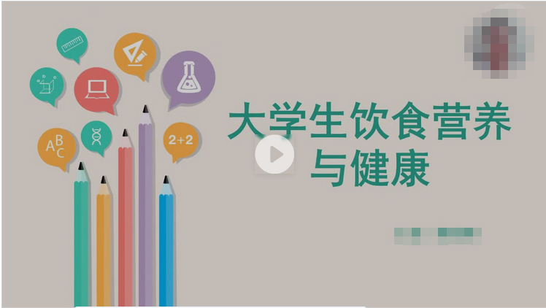

六、学术论文
应包含封面、版权页、目录页、论文以及挂网链接，参考如下：
1.论文：“公共数据归国家所有”的宪法检视
作者：广州华南商贸职业学院张三、广东科技学院李四
链接：https://kns.cnki.net/kcms2/article/abstract?v=MKd1fMAWOtUe56HJj_AxOauPeRJGEL8cqo5nJ8dRA4SLLY99nXdvkip834eSjRsbXjYU_8ZKlnGklU2vUmv-mD2iXEHnspM41wBYDgfW4hB7kcq76P_G64uiMjI4UrpJjstnRlbbREZfukfmt44KA7GED4MBzvc_LYt0RzxJCYs=&uniplatform=NZKPT
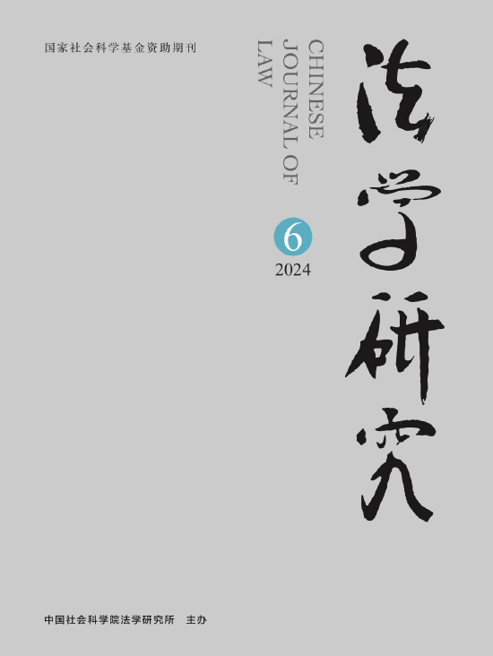
（注意：需逐一插入完整论文图片，以上仅限参考）

七、著作、教材、专利
应包含封面、版权页、目录页，参考如下：
1.教材：电子商务实务
主编：广州华南商贸职业学院张三、广东科技学院李四
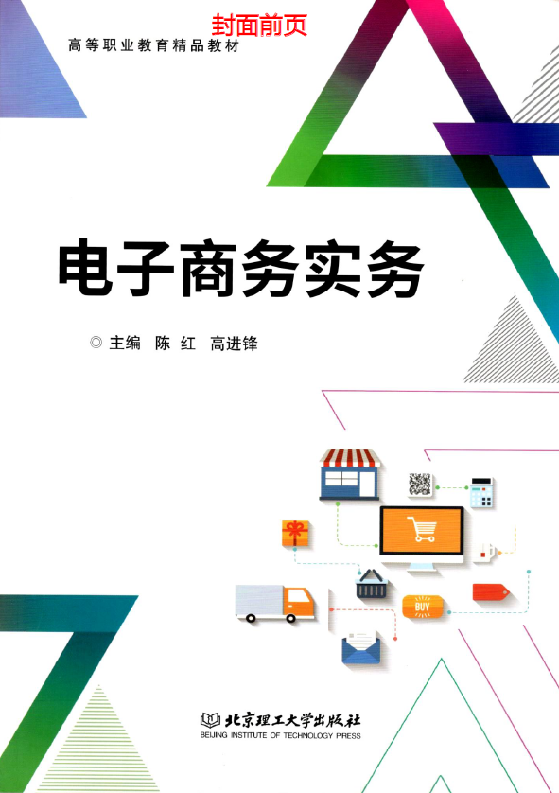
（注意：需逐一插入完整专著教材图片，以上仅限参考）

八、获奖等其他材料
（一）比赛获奖（10项）
奖项不超过10项，可逐一罗列，参考如下：
1.比赛名称：2024年广东省职业院校技能大赛教学能力比赛
奖项级别：省级一等奖
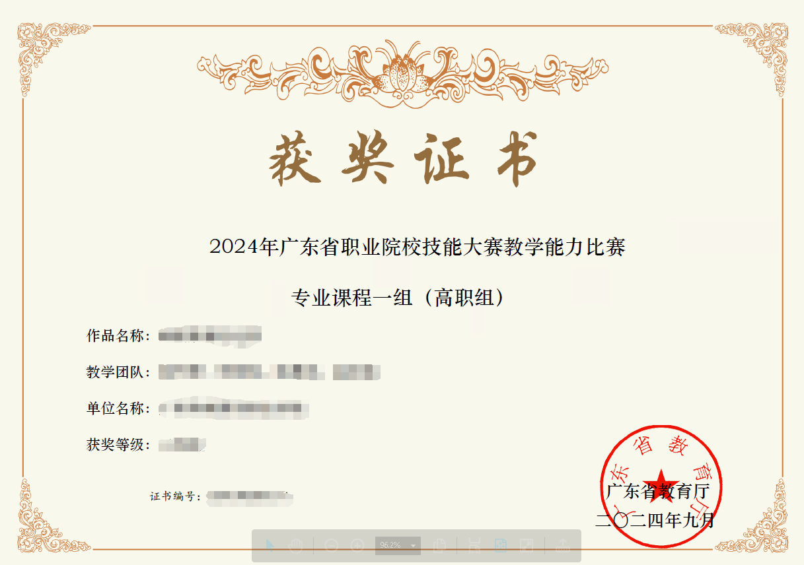

奖项超过10项，需整理为一个汇总表，添加证书链接直接点击查看，参考如下：
序号 | 级别 | 比赛类型 | 主办单位 | 奖项级别 | 获奖证书
1 | 省级 | 2024年广东省职业院校技能大赛教学能力比赛 | 广东省教育厅 | 一等奖 | 点击查看  （此链接可直接跳转至相应证书）
…

1.2024年广东省职业院校技能大赛教学能力比赛（省级一等奖）

